出國報告（出國類別：交流訪問）

新加坡生醫產學合作對台灣的啟示：
台灣生醫群中心規劃的一面明鏡

服務機關： 國立成功大學
姓名職稱： 馮達旋 副校長
蘇芳慶 副研發長
林其和 醫學院院長
謝達斌 口醫所所長
派赴國家：新加坡
出國期間：99/7/ 4 – 6（99/7/7-7/ 9 馮達旋資深執行副校長另受邀演講及出席99年宣慰東南亞新加坡華僑暨拜會僑社活動）
報告日期：99/9/13
摘要

成大在規劃台灣生醫卓群中心之際，期望能透過參考國際上成功的案例能作最佳化的規劃，並依我國的體質與環境做適當修正。在馮副校長及Prof. Britton Chance的建議與安排下，我們在新加坡參訪行程中有一番豐富之旅。

新加坡在過去幾時年來有著顯著的質變。經歷六零年代社會動蕩帶來的“類戒嚴”時期，以及隨後在嚴厲法制下的“民主”體制漸漸形成一個國家高度介入的經濟體。新加坡正邁向一個經濟高度發展的“城市國家”中。其2010年的預期人均所得的成長高達13% - 15%。在高度經濟發展之中，未掩其追求成為亞太乃至全球科技大國與知識經濟強權的雄心壯志。這一點我們從該國每年投注在研發的龐大經費（占GDP之3%!)即可窺知。

新加坡政府大量投注科技研發經費的動力之一著眼於現實面的促進生醫知識經濟發展。其中包含著名的 BIOPOLIS, FUSIONPOLIS, 由NUS與NTU推動的生命科學及生醫工程以及A*STAR等。在這三天的行程中，我們對該國生醫經濟與科技研發上的努力以及成就的格局有個“驚鴻一瞥”，見證了這個亞洲英語環境最完整的國家如何藉由她在社會環境的特色、國家政策與經濟結構中建構另一個奇蹟。而其中又潛藏如的危機。這些經驗正是我們得以在規劃此中心之際尋求趨吉避凶，在制度面力求完善的一面明鏡。

相較於新加坡的高度發展，以及政府的投入，我們一致認為台灣在推動經濟知識發展上仍有相當的學習與進步空間。我們期待此行的“豐富之旅”能為台灣未來生醫卓群中心的規劃帶來一番啟示。

目次
一、目的 3
二、過程 4
三、心得及建議 12

- 目的

本代表團出訪新加坡以外科為主要目的。成功大學目前正籌劃辦理台灣生醫卓群中心(BEST center)。
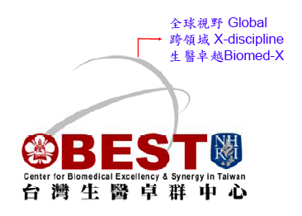

該中心將成為台灣第一個，不論是規模和範圍，合併生命科學基礎研究與臨床實驗和研究，跨足物理，數學和工程所有相關領域（尤其是生物醫學工程），將其豐碩的研究成果技術轉移或其它商業結盟方式。由於這樣的嘗試，在台灣與大陸並無前車可鑑，故在提案準備階段，有其必要至國外運作已成熟的相似中心進行拜訪與取經。因此，世界聞名的新加坡則成為本次拜訪的首選，期盼從中獲取新加坡生命科學的各種元素、以及從學術界和資金/研究機構、產業的鏈結方式。

”生物醫學及醫療科技”在新加坡政府被視為重點國家發展項目，A-star新加坡大學及其相關研究所在過去十年研究成果顯著，尤其目前成功大學正努力推動台灣生卓群中心(BEST center)，希望藉由這次的A-star新加坡大學及南洋理工大學的正式拜會深入了解新加坡高等教育及學術研究的發展，並從中獲得寶貴知識。

二、過程

- 主要行程

四天中，我們參訪三間主要的政府機構和國立世界科技出版社(WSPC)，如下：
- 新加坡國立大學(National University of Singapore, NUS )
南洋理工大學(Nanyang Technological University, NTU)


(II) 新加坡兩大補助與研究中心之一， Biomedical Research Council of Science, Technology and Research，(或簡稱A*STAR)
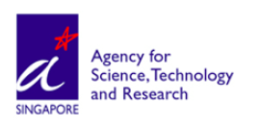


(III)營運已近30年的世界科技出版社 (World Scientific Publishing Compamy ,WSPC)，WSPC 主要出版世界級物理、工程書籍與期刊，很明顯的，生命科學相關的產業成長相當快速。

(IV) 出席99年宣慰東南亞新加坡華僑暨拜會僑社活動，除增加本校
及新加坡幾所大學之間的學術交流，也希望藉此機會提升本校與南洋地區華僑之良好互動，考察當地華僑之於社會、東南亞學術界及本身閩南文化之貢獻與傳承，以期達到積極推動本校閩南文化研究發展，成為文學院最具特色領域之一。

(二)接待人員

特別感謝上述單位均指派接待人員給予熱情的款待。他們是：
生物醫學研究理事會（BRC）的主席教授George Radda。BRC負責監督生醫科學公部門的研究活動，是A*STAR (新加坡科技研究局）下的兩大枝葉之一，另一單位是科學工程研究委員會(The Science and Engineering Research Council ,SERC)，負責監督公部門的物理科學和工程研究活動。
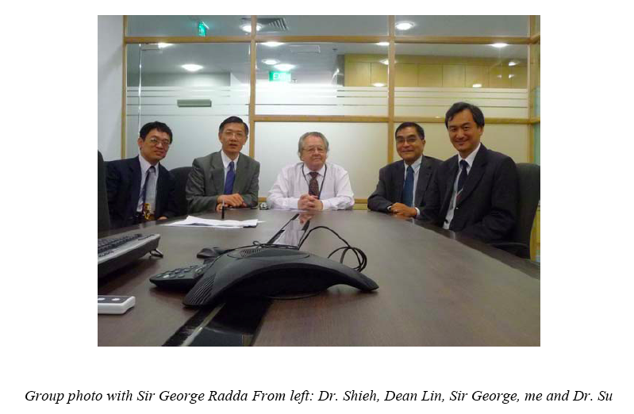

BRC中我們參觀了其中兩個單位，BIOPOLIS，距離新加坡國立大學醫學院(NUS’ Yong Loo Lin School of Medicine)僅兩個捷運站。值得一提的是，George Radda同時是英國醫學研究理事會的主席以及英國牛津大學的著名教授。George Radda在核磁共振(NMR)方面具有開創性的研究，並於1974年出版第一本用核磁共振磷代謝研究組織的書籍，且1980年於成為著名皇家學會的會員。
非常感謝馮副校長的好友Britton Chance協助召開這個會議。這個世界確實很小，Britton不僅是成大的好朋友，恰好也是賓夕法尼亞大學的Radda postdoced教授的好友！
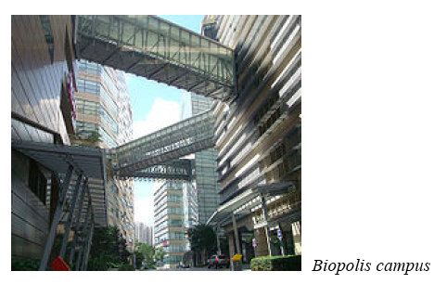

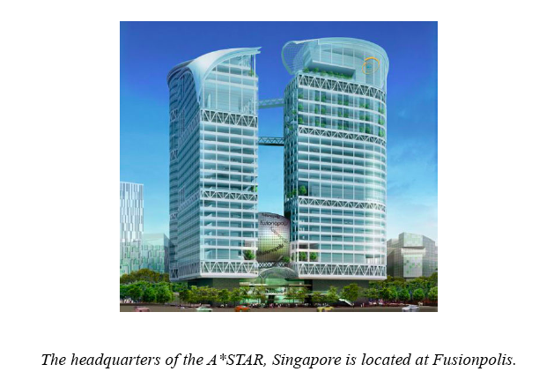

A * STAR生物工程部門的執行董事Jackie Yi-Ku Ying教授，同時也是麻省理工學院MIT的教授，並於2007年升任為主任。

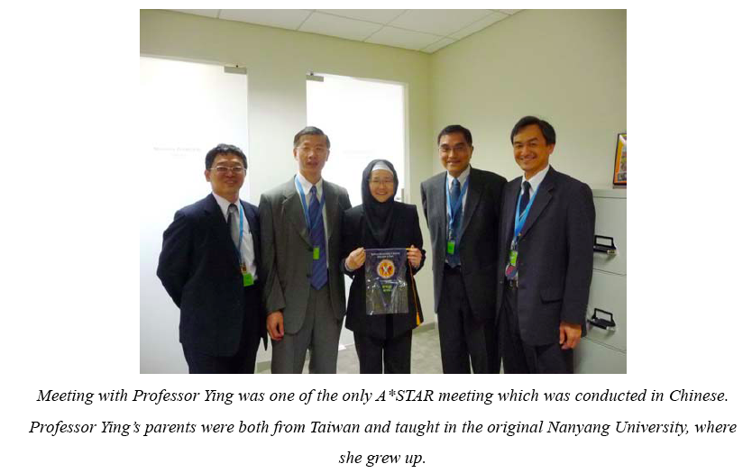

A*STAR分子與細胞生物部門的副執行長Jean Paul Thiery教授，1987年曾任巴黎高等師範學院的國家科學研究中心CNRS實驗室的主要負責人，並於1995年加入了Curie研究所，2006年加入了本研究所。
本校馮副校長最近曾在台北的一場大學演講上與新加坡國立大學陳祝全校長碰面。陳校長是一位優秀的腎臟科醫師，2008年擔任新加坡國立大學校長之前，他是A*STAR的副執行長。
在我們進入成大之前，本校馮校長便曾在多次場合中碰過新加坡國立大學陳永財教務長。陳教務長是一名專業的數學家，專長是李群李代數及其表示(representation of Lie Algebras and Lie Groups)，與本校馮副校長擅常領域相近。
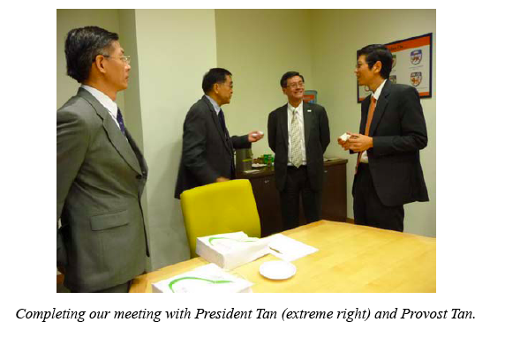

John Eu-Li Wong教授，身兼NUHS(National University Health System)的副首席執行長和新加坡國立大學醫學院院長。新加坡國立大學醫學院及其附屬醫院座落在新加坡國立大學的Kent Ridge校區。事實上，離工學院和理學院並不遠。

Peter Little (利德)教授於2009年擔任生命科學研究所的所長，新加坡國立大學的網站是這麼寫的：「生命科學研究所(LSI)的目的是協調、整合和促進新加坡國立大學(NUS)及其附屬機構生命科學的研究。本研究所旨在創造一個能挑戰、鼓勵及支持具高度影響的研究的環境。以吸收、支持、吸引世界一流的科學家，並培養和教育新一代人才，追求新知識。」

“The Life Science Institute (LSI) seeks to coordinate, integrate and facilitate life sciences research in the National University of Singapore (NUS) and its affiliated institutions. LSI also seeks to promote education and training in both basic and translational research. The institute is committed to creating an environment conducive to challenging, encouraging and supporting high impact research. It recruits, supports and grooms world-class scientists and trains and nurtures young talents in the pursuit of new knowledge.”

該中心由研究及科技副校長Barry Halliwell教授所帶領。在基督教的意思來說，LSI是指 “無宗教派別！”。以BEST center來說，它跨越了學科的界限。在許多方面，LSI的使命類似於BEST center。我們相信，BEST center和LSI可以找到諸多協同互惠之處。我們應該指出，Barry教授和本校馮副校長都是中國華中科技大學Britton Chance生物醫學電子學研究中心的會員。只可惜，在我們拜訪的期間，Barry教授個人在澳大利亞，錯過了此次再次相遇的機會。

Robert K. Kamel教授，杜克-新加坡醫學研究院的副院長。Kamel教授是美國舊金山加州大學的教授。這間醫學院設立在新加坡的市中心，新加坡中央醫院的校區內。

A side-bar joke：新加坡國立大學擁有兩個醫學院，這使我們想起一個老笑話：美國七所常春藤大學校長聚集在一個年度會議上，只有普林斯頓大學校長笑口開懷，其他六位院長總是一付愁眉苦臉。那是因為普林斯頓大學沒有醫學院。因此，既然新加坡國立大學不只有一所醫學院，甚至有兩所，所以校長不只是該愁眉苦臉，更會是一張哭泣的臉！
Su Guaning (徐冠林)教授，南洋理工大學校長。徐校長是史丹福大學受訓的電子工程師，也是成功大學的好朋友，去年曾拜訪本校。我們參觀了校園後僅僅一年以前。至2003年擔任校長以來，學校在質與量上經歷了相當驚人的成長。

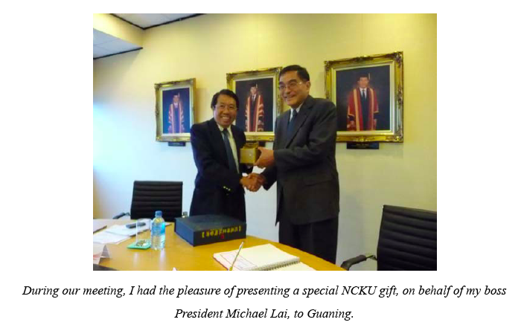

Freddy Y. C. Boey （梅彥昌）教授，材料與工程學院院長。
李長明教授，生物工程學院院長。

Mark Featherstone教授，科學學院院長，Featherstone教授是麥吉爾大學的腫瘤學教授。
有趣的是，為了彌補新加坡醫師的不足，南洋理工大學近年內可能設立醫學院。可惜我們的拜訪時間不長，故並未深入探討醫師短缺的定義。馮副校長認為或許此議題尚未有明確的答案。
WSPC創辦人兼主席、和高等研究所創辦人的潘國駒教授。幾乎所有新加坡人稱他KK。 WSPC是亞太地區最大的科學出版社。出身於英國伯明翰大學的粒子物理學者的潘教授，是亞洲最為優秀的科學和技術出版人。
馮副校長和其兄長與KK為同一個小學，邀請他來新加坡演講。其中一場的觀眾是近100名的WSPC職員，演講主題為：「高等教育結構的比較在美國，中國內地和台灣」。”另一場則是為中國觀眾講授21世紀的國立金門大學，如何成為福建、台灣和東南亞地區的焦點。

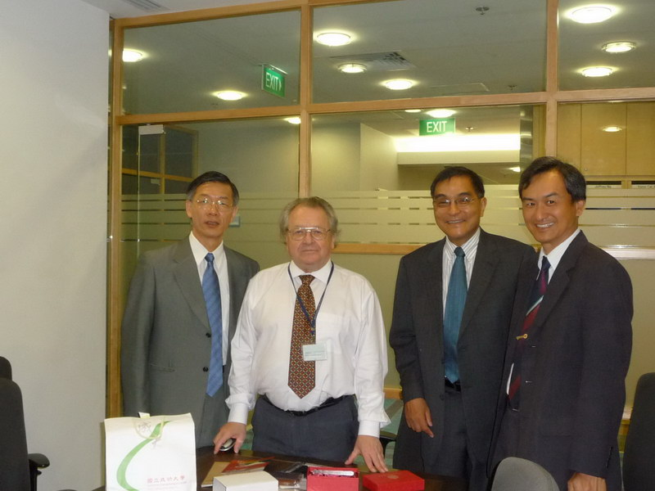  上圖：拜會Dr. Sir George Radda, Chairman | 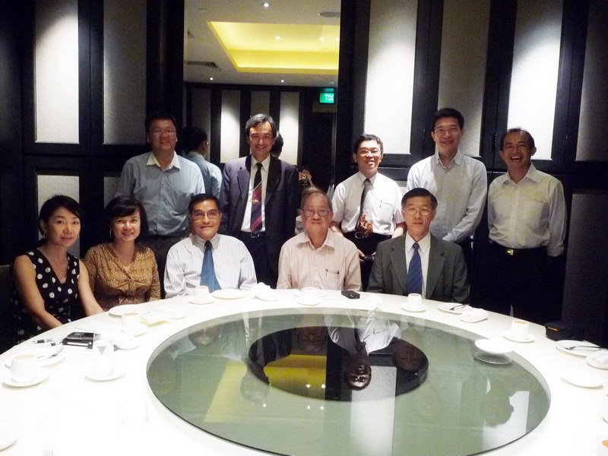  上圖：World Scientific Chairman & NTU Professor K. K. Phua (潘國駒)見面
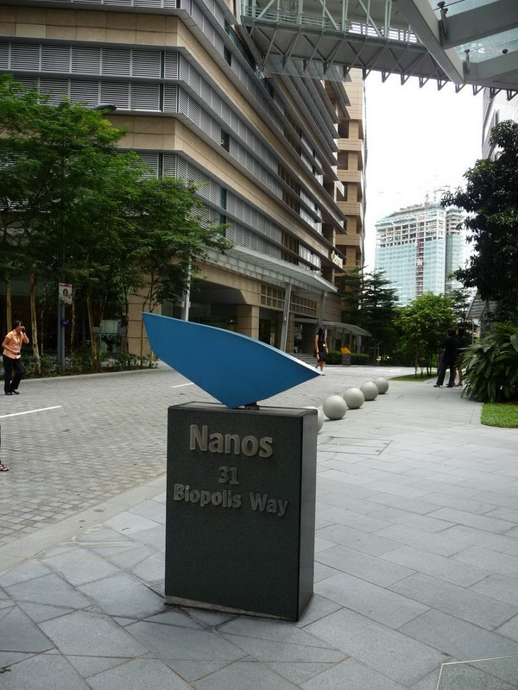  上圖:Biopolis | 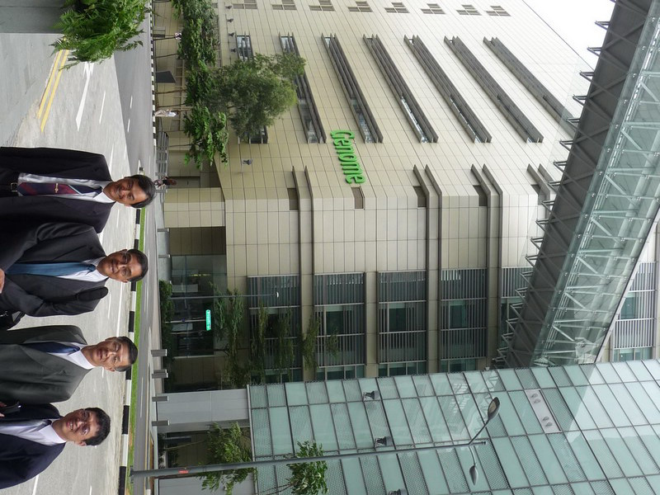  上圖: Biopolis

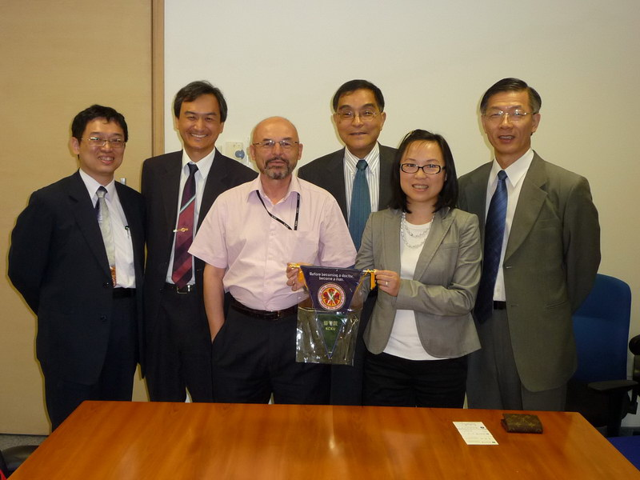上圖：拜會A*STAR Institute of Molecular and Cell Biology | 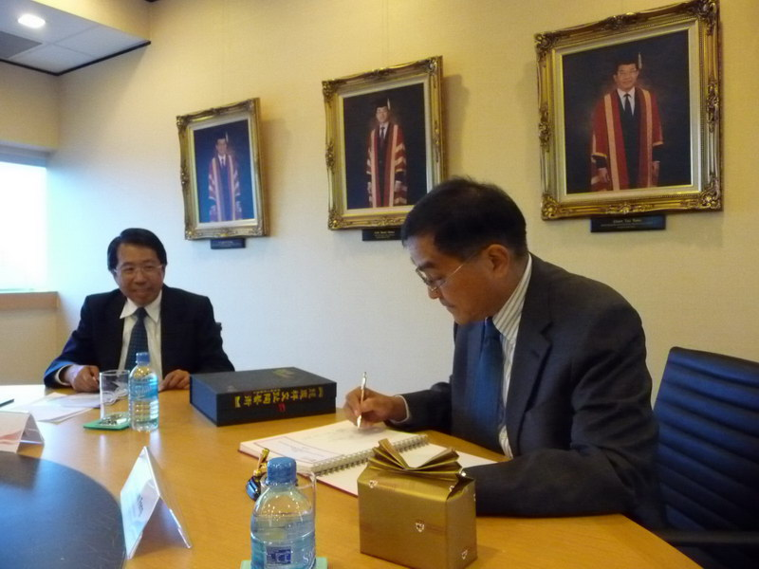上圖：拜會NTU校長Professor Su Guaning
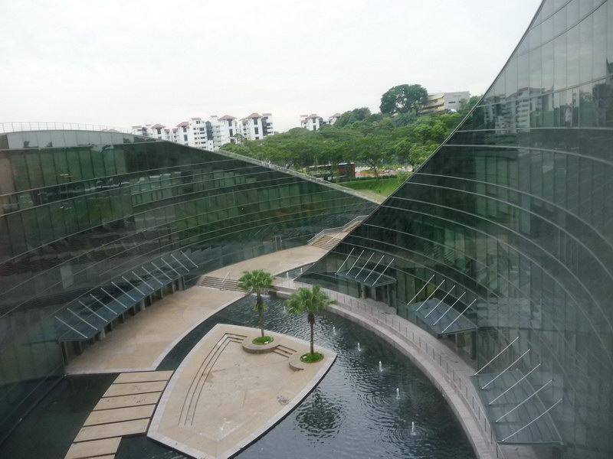  上圖：NTU School of Art Design and Media | 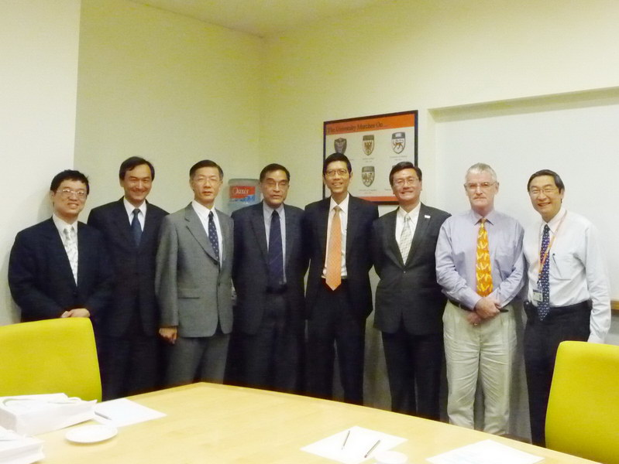上圖：與NUS校長陳祝全、provost陳永財、醫學院長John Eu Li Wong合影
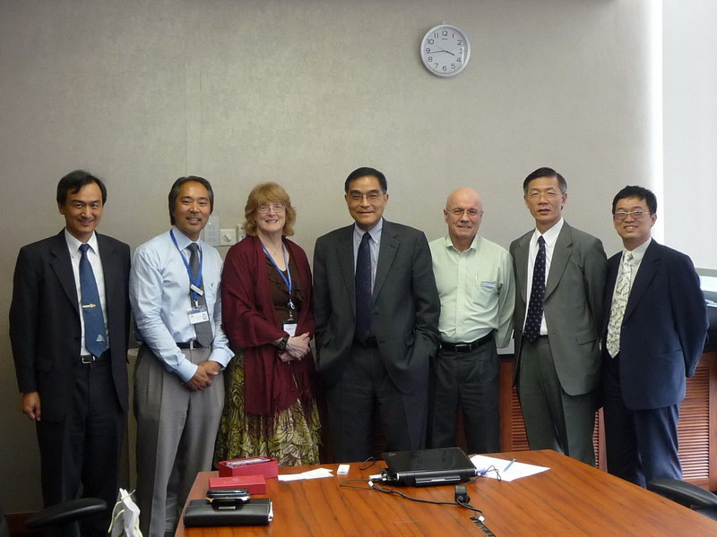 左圖：拜會 Duke-NUS Graduate Medical School

三、心得及建議

- 馮達旋副校長

1. George Radda教授建議BEST center必須有無可挑剔的一個智慧的執行長、無敵的行政和人力團隊。正如BRC，BEST center應該納入一個複雜和受高等教育的人力組織，以應付複雜且困難的各項挑戰。最後，執行長必須具有相當的遠見與瞻視，不間斷的推動BEST center存在台灣的必要性。
最後，如同BRC，BEST center必須思考如何進行跨領域。因此，執行者必須對科學的基礎與應用有健全和廣泛的理解，同時擅常應對於各種的變遷與變化。
2. 新加坡的科學和技術界相當依賴國外資源。不只是在科學研究階層，管理階層亦同。這點與台灣不同（大陸中國，韓國和日本也是如此）。除了我們前面提到的諸位管理者，我們會見了許多大學及A*STAR中心的中階、高階科學家和工程師。第一印象是，大部份都是非當地的外國人，並且已經習慣於美國的研究機構，對此我們並不感到詫異。但相較於亞洲其他地區，尤其是台灣，外國人在團體中仍然是相當特殊的一群。在整個訪問期間，我們可以感覺到，這群外國科學家與專家在新加坡扮演相當重要的角色。這些外國科學家和技術人員不僅帶來了已有成果，更持續為新加坡創造更多成就，為研究文化帶入不同的思維方式。

然而，隨著此次的拜訪和深入討論，我們認為，重用高比例的外國科學家，對新加坡未來的學術發展可能帶往不健全的發展。有幾次我們被提醒，新加坡不像美國，這裡的外國人都是「準美國人」或「美國人」。這些外國人，將美國視為原點，為新加坡帶來短期、長期的貢獻。由於部分外國科學家來來去去，因此新加坡必須建立一個「可延續的當地科學和知識的文化」。
相對於本校和BEST center的周遭機構，我們的情況正好相反。外國人的比例很少。因此，我們不僅沒有受益於現有國外最先進的知識，我們還缺乏能融合各種知識的機會。因此，我們學到一點，我們應該主動聘請外國科學家和技術人員，但所占比例可低於新加坡。
3. 前往新加坡之前，我們相當期待有機會品償當地食物Singapore laksa，據說只有在新加坡才能償到如此美味佳餚。然而這4天過後，我們感到失望！但是，對於新加坡彈丸之地大小的國家，如何能夠成為亞洲的巨人在生物醫學知識型經濟強國，我們獲取富有成果的經驗。因此，我們也留下了一個很好的理由再來下一次！
(二)蘇芳慶 副研發長

雖然曾至新加坡參加國際學術研討會6次，這次的A-star新加坡大學及南洋理工大學的正式拜會才能深入了解新加坡高等教育及學術研究的發展，幾點心得如下：
- 高瞻遠矚而有效率的政府：”生物醫學及醫療科技”被新加坡政府選為重點國家發展項目，從2000年開始陸續設 A-star之相關研究所，在過去十年延攬全世界一流人才到新加坡效命服務，研究成果顯著，在世界上站一席之地引起全世界的注意與刮目相看。執行完2個五年計劃(草創開疆闢土時期)2010年你的主要目標由台灣政府生醫產業目標不謀而合，以發展具經濟效益的醫療科技產業為重點。
- 創新醫療科技：隨著高齡化社會的來臨，創新醫療科技產業將是未來已開發國家的發展重點，隨著需求的快速成長，醫療科技尤其醫療器材將是經濟產業的明日之星，然而高階高附加價值的創新醫療科技必須結合醫學中心，大學創技，及產業界緊密合作，將第一線臨床醫療的需求及創意經由研究和雛行開發，臨床測試，經由創投資金引入結合產業界生產行銷成功的高價值醫療器材。目前台灣的推行政策以財團法人研究機構為推動之火車頭，有修正必要，因為醫療器材有別於一般之工業產品，一切以人為中心，治療及提升生活機能為目的，創意源頭來自第一線林傳醫師及醫療人員，成大具備世界一流的醫學中心，結合最好的工程學院、生科學院、管理學院將是設置Best中心最好的模式，尤其台灣在靈活及強力堅強的中心企業及大公司，生產製造技術一流，這是新加坡所欠缺的。相信BEST中心的設立將開創成世界知名的創新醫療科技中心，帶動台灣的醫療器材及科技產業。
國際化：新加坡A-star，新加坡大學及南洋理工大學以至Duke-NUS醫學院的大量延攬國外一流研究人才，這是提升學術地位及世界影響力所必須走的途徑，成功大學在這一方面有待加強。
(三)林其和院長

這幾年新加坡政府全力發展「生物醫學及醫療科技」項目，建立Agency for Science, Technology and Research (A*STAR, 新加坡科技研究局)給充分的資源， 聘請世界知名大師例如， 前英國醫學研究所主任Dr. Sir George Radda來主持BIOPOLIS，延攬各國人才，並且減稅以吸引國際知名廠商敬進住。A-STA及新加坡大學及其相關研究所在過去十年研究成果因此在學術界已經有顯著的成果。目前成功大學正籌劃台灣生卓群中心(BEST center)，這次到新加坡取經可以了解新加坡高等教育及學術研究的發展，並從中學到寶貴的經驗。
國際化：新加坡是國際城市，原受英國影響現在則向全世界開放。新加坡大學及南洋理工大學甚至Duke-NUS醫學院大量延攬國外一流研究或教育人才，這是提升學術地位及世界影響力所必須走的途徑，我們成功大學在這一方面需加強。大舉引進世界各國人士是否會導致國家學術根基不穩也許是個隱憂。
生物醫學及醫療科技是新加坡政府重點國家發展項目，在過去十年研究成果顯著。台灣目前政府六大新興產業中生醫產業顯然是可以向新加坡學習。
這次新加坡學習之旅之能夠順利成行除了學校支持之外，馮副校長以及Dr. Britton Chance的人脈的牽線是主要關鍵。 此外，南洋理工大學founder of the Institute for Advanced Studies K. K. Phua (潘國駒)教授，也是Chairman of World Scientific Press Company特別提供司機與一輛車供我們代步方便訪問各機構， 在此表示12萬分的感謝之意。
(四)謝達斌 所長

1. 縮短距離是成功的關鍵。新加坡國立大學、Fusionpolis與Biopolis彼此間距離相當近，未來再搭上新加坡的地鐵系統串連將更加快速。
從BEST center的觀點來看，成功大學的醫學院、教學醫院與工學院，都是在一個校區裡！新加坡的成功可以反映我們未來的成功。
2. 拜訪新加坡國立大學，南洋理工大學與 A*STAR時，除了少數的新加坡式語言（句子結尾la’s…,），接近 90％的會議使用全程英語對談。以至於在任何時刻，四周總環繞西式的氛圍，很難想像我們身處於亞洲。毫無疑問的，這是新加坡的重大優勢。反觀，也有一些遺憾，這顯示亞洲文化遺產正快速的消失，而這是可以理解的。正如我們前面提到的，新加坡的成就都是從上到下(top-down)徹底執行，是公共政策創造了這樣一個以英語為基礎的文化，新加坡的人口來自馬來人，印度人和歐亞民族，尋找一個共同語言便是該政策執行的主因。好處是，對不會說亞洲語言的外國人來說，新加坡的日常生活並沒有語言上的障礙。新加坡在土地與人口數來說都是個小國，因此以英語為基礎的文化，較為容易招聘世界級的外國人到新加坡。當然，這也降低了想更認識亞洲文化的外國人來新加坡。在我看來，可能會錯過一個千載難逢的機會，來了解亞洲人的思考和行動。因此，台灣是否該全部照單從收?也許不用。一方面來說，台灣幾乎不可能作出這種轉變。然而，在一定的水平，我們認為台灣必須走出全中文的現況朝向雙語環境。這才是真正台灣社會所需，也是BEST center所需！
3. 我們推測，新加坡的成就大多是由上而下(top-down)的徹底執行。然而，這樣的方式並不代表它沒有經過謹慎和廣泛的籌備與討論。例如，我們了解到，創立DUKE-NUS醫學院，乍看之下似乎有所重疊，因為早之前新加坡國立大學已有一個培養出優秀的臨床科學家與臨床醫師的醫學學校。但DUKE-NUS醫學院的任務並未與NUS’ YLL醫學院重疊，甚至能相輔相成。基於雙贏的前提下，才會創立新加坡國立大學新的醫學院。
我們可以借鑒新加坡經驗，任何的努力，都必須在設立明確和簡潔的目的，其次是結構良好的管理方法。

